Кельменецький професійний ліцей

Методичний бюлетень

Вересень,

2020
В рамках Методичного онлайн-тижня, 23.09.2020, на платформі ZOOM, відбулося засідання методичної комісії викладачів загальноосвітніх дисциплін на тему «Якісний освітній процес в умовах адаптивного карантину: реалії сьогодення». Керівником методичної комісії Назарчуком О.В. підібрано актуальні питання порядку денного: адаптація педагогічних працівників до впровадження змішаного навчання, синхронного, асинхронного режиму; опрацювання нормативних документів, методрекомендацій МОНУ, НМЦ ПТО у Чернівецькій області щодо роботи закладу в умовах адаптивного карантину та відповідних протиепідемічних зонах; виконання заходів Року математики, природничо-математичних дисциплін, іноземних мов. Також Олег Володимирович презентував сайт, який постійно поновлюється та поповнюється необхідними, як для викладача, так і для керівника МК, матеріалами. Він закцентував увагу на підвищення кваліфікації в 2020, реєстрації на 2021 р.  Практичний психолог ліцею Антофій О.А. продемонструвала власний сайт, на якому розміщено методичні рекомендації для здобувачів освіти, педагогічних працівників та батьків. Це поради, які допоможуть пережити дні вимушеного карантину. |  | 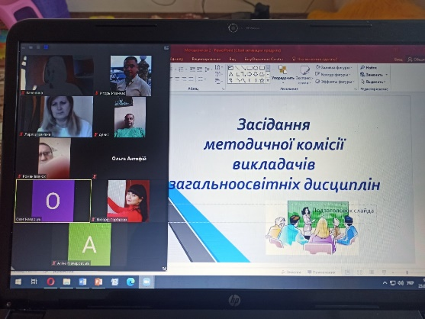
Майбутнє – за змішаним навчанням, яке дуже легко перемикати в різні режими: збільшувати або ж зменшувати офлайн-, онлайн компоненти, обирати різні організаційні моделі та стратегії відповідно до можливостей, потреб та викликів.

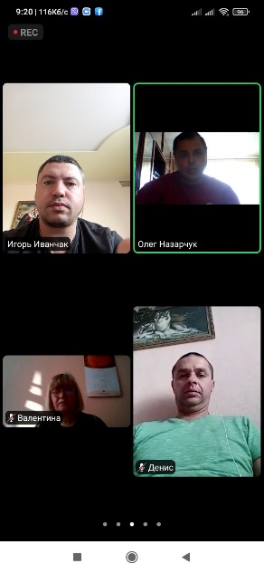
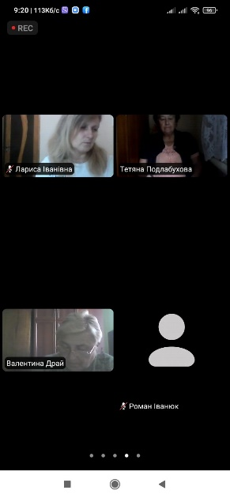

Чи погоджуєтесь?
  - Ваша точка зору…
Дистанційний формат передбачає наявність всіх притаманних очному навчанню атрибутів, таких як групові дискусії, колективне обговорення пройденого матеріалу, живе спілкування тощо.
Молода В.І., методист ліцею, звернула увагу на можливу організацію змішаного навчання, що є інновацією сьогодення – інтеграція досвіду роботи з педагогом та в онлайн-форматі. Саме така форма дозволить ефективніше використовувати переваги очного та онлайн-навчання і компенсувати недоліки кожного з них. Реалії сьогодення в роботі викладачів загальноосвітніх дисциплін: проблем немає в процесі дистанційного навчання. Тільки дуже хочеться кожному з них, як і здобувачам освіти, «живого» спілкування та відчуття природнього, щирого погляду.

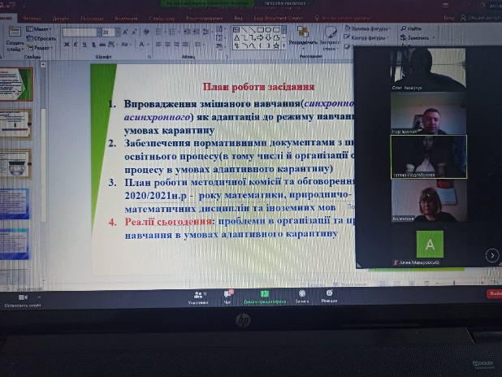

В процесі обговорення актуальних питань було прийнято рекомендації, над якими працюватимуть викладачі загальноосвітніх дисциплін
Методична служба ліцею: рекомендації, методичне інформування, навчально-методичне консультування

Молода В.І., методист

